# cnpm与国内镜像

## 安装淘宝cnpm

npm install -g cnpm --registry=[https://registry.npm.taobao.org](https://www.douban.com/link2/?url=https://registry.npm.taobao.org&link2key=6169eb8157" \t "https://www.douban.com/note/341028091/_blank)

## 访问国内镜像

npm install --registry=https://registry.npm.taobao.org

# package.json

版本号前符号含义

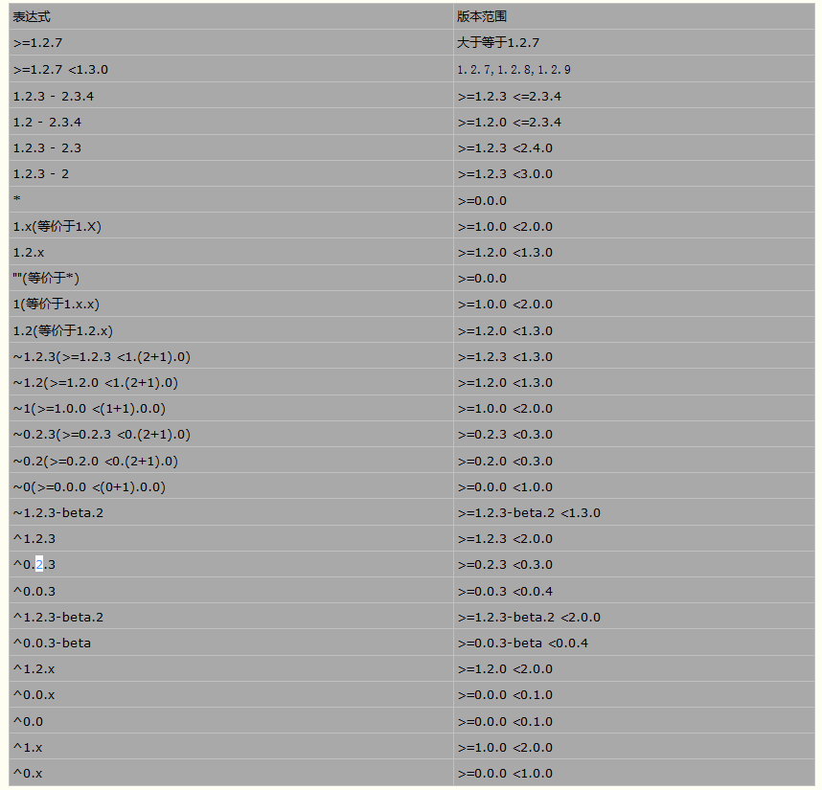

^ : 表示第一个非0版本号不变，其后的版本号取版本库现在的稳定版

~：取第二个版本号+1,小于这个版本号，大于等于设置的版本。

如果第二个版本号没有设置，取第一个版本号+1.

无符号 如1（表示1.x.x） 1.2(表示1.2.x ) 1.2.1(表示1.2.1)

>=1.2.7 <1.3.0

1.2.3 - 2.3.4 包含1.2.3 和 2.3.4

# 常用命令

查看包最新版本

npm view <packagename> versions --json

查看npm版本

npm -v

将当前文件夹的命令可以在全局使用（bin中写好的）

npm link

# 包的发布

发布过程遇到的问题

adduer时使用未经验证的邮箱，注册实际没有成功！

验证 --- 向邮箱发送验证邮件

1. 在npm注册账号（npmjs.com）,并发送验证邮件
2. npm adduser (用户名 密码 邮箱)
3. npm publish (推 包)
4. npm unpublish (删除包)

npm unpublish --force

删除整个工程

# npm 5.0 后的一些问题

5.0 ：

不管package.json怎么变，npm install 都会按照 package-lock.json下载

5.1：

npm i 会无视lock，根据package.josn语义下载最新的包

5.4.2：

修改了package.json ,且package.json 和 lock不同，会根据package.josn的语义下载最新的包，并更新lock